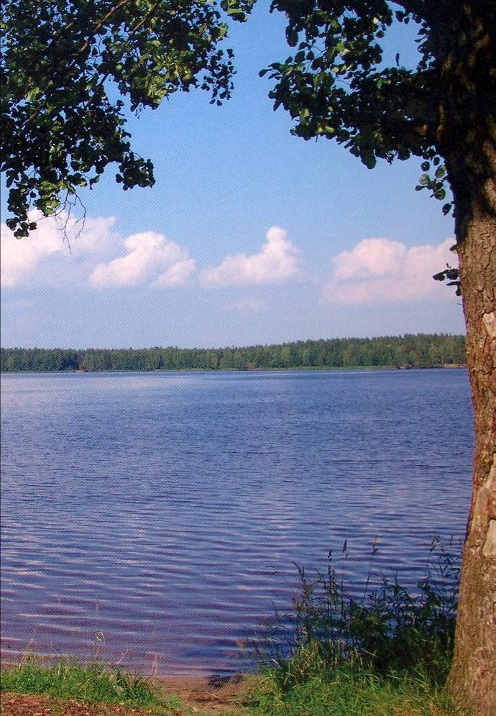
ГИДРОЭКОЛОГИЧЕСКОЕ СОСТОЯНИЕ РЕК БАССЕЙНА ДНЕПРА
(в пределах Гомельской области)
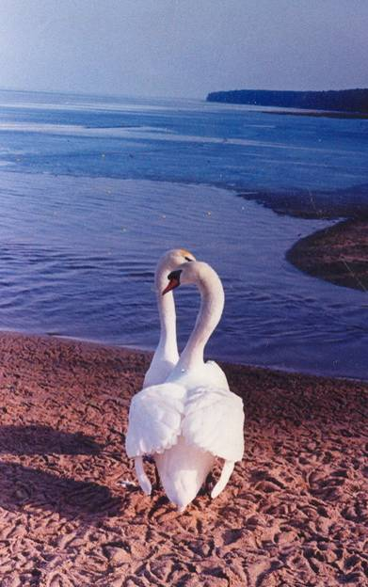
Сияет солнце, воды блещут,
На всем улыбка, жизнь во всем,
Деревья радостно трепещут,
Купаясь в небе голубом.

Поют деревья, блещут воды,
Любовью воздух растворен,
И мир, цветущий мир природы,
Избытком жизни упоен.

Ф.И. Тютчев

